Арифметическая прогрессия

Айдана, постарайся самостоятельно изучить и сравнить с содержанием данной темы по учебнику
Числовую последовательность, каждый член которой, начиная со второго, равен сумме предыдущего члена и одного и того же числа d, называют арифметической прогрессией.
a_{n+1} = a_{n} + d , n є N
Число d называют разностью арифметической прогрессии
d = a_{n+1} - a_{n}
Если разность между последующим и предыдущим членами последовательности есть одно и то же число, то это арифметическая прогрессия. Разумеется, при этом предполагается, что обнаруженная закономерность справедлива не только для явно выписанных членов последовательности, но и для всей последовательности в целом.
Арифметическая прогрессия считается конечной, если рассматриваются только ее первые несколько членов.
Арифметическая прогрессия является:
возрастающей последовательностью, если d > 0, например, 1, 3, 5, 7, 9,11,...
убывающей, если d < 0, например, 20,17, 14, 11, 8, 5, 2, -1, -4, ... .
Характеристическое свойство арифметической прогрессии:
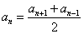, n>1
Таким образом, каждый член арифметической прогрессии, начиная со второго, равен среднему арифметическому двух соседних с ним членов. Этим объясняется название «арифметическая» прогрессия.
Арифметическая прогрессия может быть задана следующими способами:
а) рекуррентной формулой:
б) формулой n-го члена: a_{n} = a₁+ d · (n - 1)
в) формулой вида, a_{n} = k·n + b , где k и b – числа, n – номер ? N
Сумма n членов арифметической прогрессии:
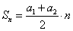
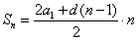
Основные определения и данные для арифметической прогрессии сведенные в одну таблицу:
Определение арифметической прогрессии | a_{n+1} = a_{n} + d
Разность арифметической прогрессии | d = a_{n+1} - a_{n}
Формула n-го члена арифметической прогрессии | a_{n} = a₁+ d · (n - 1)
Сумма n первых членов арифметической прогрессии
Характеристическое свойство арифметической прогрессии

Пример 1.
При хранении бревен строевого леса их укладывают так, как показано на рисунке. Сколько бревен находится в одной кладке, если в ее основании положено 12 бревен?
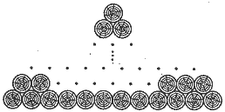
Решение.
Кладку бревен рассмотрим в виде арифметической прогрессии, где а₁= 1, а₂= 2, а_{n}= 12
d = 2 – 1 = 1
a_{n} = a₁+ d · (n - 1)
12 = 1 + n – 1
n = 12
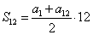
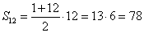
Ответ: 78 бревен.
Пример 2.
Найти сумму двенадцати первых членов арифметической прогрессии, если: а₁ = -5, d = 0,5
Решение
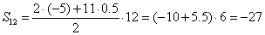
Ответ: -27

